Zaproszenie
Pan
Jan Kowalski
ul. Mickiewicza 4
27-600 Sandomierz
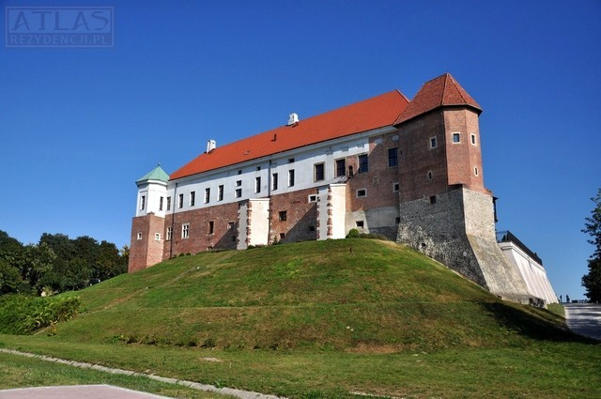

Niniejszym mamy przyjemność zaprosić Pana na jubileuszowe spotkanie członków Towarzystwa Przyjaciół Ziemi Sandomierskiej, które odbędzie się we wtorek, 14 listopada, o godz. 1000 na Zamku Kazimierzowskim. Po części oficjalnej przewidywana jest dyskusja w grupach tematycznych.
Prosimy o potwierdzenie przybycia.
Komitet Organizacyjny
Zaproszenie
Pani
Edyta Kowalska
ul. Długa 5
27-600 Sandomierz

Niniejszym mamy przyjemność zaprosić Panią na jubileuszowe spotkanie członków Towarzystwa Przyjaciół Ziemi Sandomierskiej, które odbędzie się we wtorek, 14 listopada, o godz. 1000 na Zamku Kazimierzowskim. Po części oficjalnej przewidywana jest dyskusja w grupach tematycznych.
Prosimy o potwierdzenie przybycia.
Komitet Organizacyjny
Zaproszenie
Pan
Jan Nowak
ul. Krótka 40/5
27-500 Opatów

Niniejszym mamy przyjemność zaprosić Pana na jubileuszowe spotkanie członków Towarzystwa Przyjaciół Ziemi Sandomierskiej, które odbędzie się we wtorek, 14 listopada, o godz. 1000 na Zamku Kazimierzowskim. Po części oficjalnej przewidywana jest dyskusja w grupach tematycznych.
Prosimy o potwierdzenie przybycia.
Komitet Organizacyjny

